Схема закріплення об’єкту благоустрою
(для утримання його в належному стані відповідно до вимог Правил благоустрою території міста Кременчука)
території за адресою: вулиця Чередницька, 78
суб’єкт благоустрою: Перепелиця І.В.

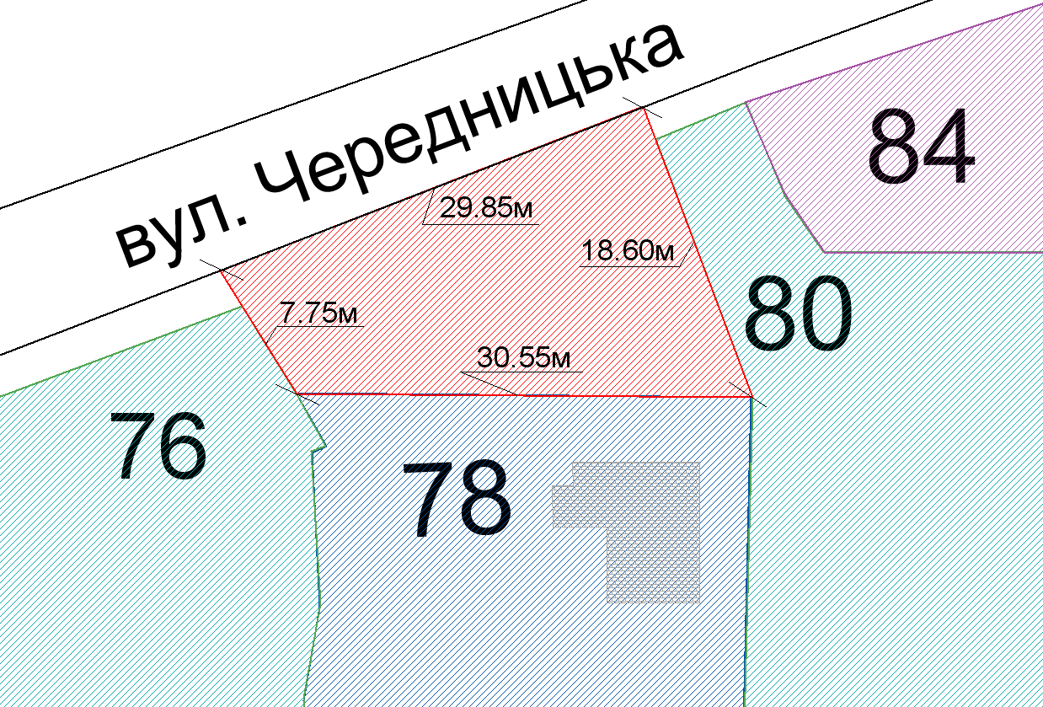

- земельна ділянка гр.Перепелиця І.В.

- суміжна земельна ділянка № 84 по вул. Чередницькій

- прилегла територія що закріплюєтся за гр. Перепелиця І.В.
- суміжні земельні ділянки: №76, №80, по вул. Чередницькій

Розробник: Оляновський О.А.

Юридичні адреси та реквізити Сторін

СТОРОНА 1: СТОРОНА 2:
Виконавчий комітет Кременчуцької Перепелиця І.В.
міської ради Полтавської області вул. Вадима Пугачова, буд. 11, кв. 64
Пл. Перемоги, 2, м. Кременчук, 39600 м. Кременчук, Полтавська обл., 39600
Перший заступник міського голови
Пелипенко В.М. Перепелиця І.В.

______________/_______________/ ________________/_________________/

